

DRG CONTROL
Efektivní kontrola vykazování a kódování akutní lůžkové péče

DRG CONTROL odhalí, kde ve vykazování a kódování vznikají příležitosti ke zlepšení. Pomáhá identifikovat případy, které si zaslouží další pozornost, a ukazuje jejich potenciál pro navýšení výnosů. Výsledky analýz přinášejí konkrétní podklady pro manažerská rozhodnutí a pomáhají hledat možnosti pro efektivnější organizaci poskytování i vykazování péče.
[ DRG CONTROL ]
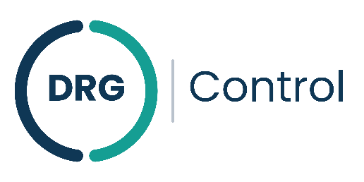
V týmu BI ICZ.HEA a.s. se dlouhodobě zaměřujeme na oblast klinického kódování a na oblast financování zdravotní péče. Na základě našich zkušeností jsme připravili controllingový nástroj pro kontrolu vykazování a kódování akutní lůžkové péče DRG CONTROL. Uživateli je nad předanými vstupními daty generován analytický výstup DRG CONTROL ve formě excelového souboru s listy podle jednotlivých kontrol. Uživatel může v listech nalézt jednotlivé případy určené k následné kontrole. Pro každý případ je uveden konkrétní nález problému a doporučení, co v případu kontrolovat. U kontrol, kde to má význam, je uvedena i konkrétní částka potenciálního navýšení úhrady za tento případ.
[ KONTROLA ZAMĚŘENÁ NA TO PODSTATNÉ ]
VÝHODY
- Jednoduché použití.
- Identifikace potenciálu navýšení výnosů.
- Odhalení možných mezer ve vykazování a kódování.
- Kontrola vybraných problematických oblastí CZ-DRG.
- Praktické propojení s PVD na klik.
- Možnost zpracovat i případy DRG, které ještě nebyly vyúčtovány pojišťovně.

Analytický výstup pracuje s předanými daty jednotlivých případů DRG a směřuje kontrolu tam, kde může přinést praktický přínos.
[ RŮZNÉ DRUHY KONTROL ]
DRG CONTROL má připravené kontroly pro různé účely:
- Případy, u nichž hrozí riziko ztrát.
- Příprava podkladů pro manažerská rozhodnutí.
Například řešení provádění jednodenní péče mimo přílohu ÚV,
která definuje jednodenní péči, či změnu organizace v poskytování péče.

Seznam vybraných kontrol (pro rok 2026):
- Případy ukončené kódem 3.
- Případy jednodenních hospitalizací mimo přílohu 14.
- Případy MDC 88 a 99.
- Případy, které jsou spodními materiálovými outliery.
- Případy DRG závislé na počtu terapeutických dní (psychiatrie, radioterapie, rehabilitace).
- Případy, u kterých došlo při stejné hlavní diagnóze u téhož pacienta k poklesu závažnosti oproti jinému případu.
- Případy s potenciálním zvýšením relativní váhy případu díky zvýšení závažnosti případu.
- Případy úmrtí pacienta s nulovou závažností případu.
- Případy DRG spadající do skupiny JPL podle přílohy 14 úhradové vyhlášky.
- Případy DRG spadající do skupiny limitující JPL podle přílohy 14 úhradové vyhlášky.

[ PRO KOHO JE NÁSTROJ DRG CONTROL URČEN ]
DRG CONTROL je určen pro controlling, kodéry a pracovníky oddělení zdravotních pojišťoven, kteří chtějí mít data pod kontrolou.
Ve správných rukou umožňuje odhalovat, analyzovat a řídit to, co se ve vykazování a kódování skutečně děje.

[ PŘÍKLAD VÝSTUPU ]

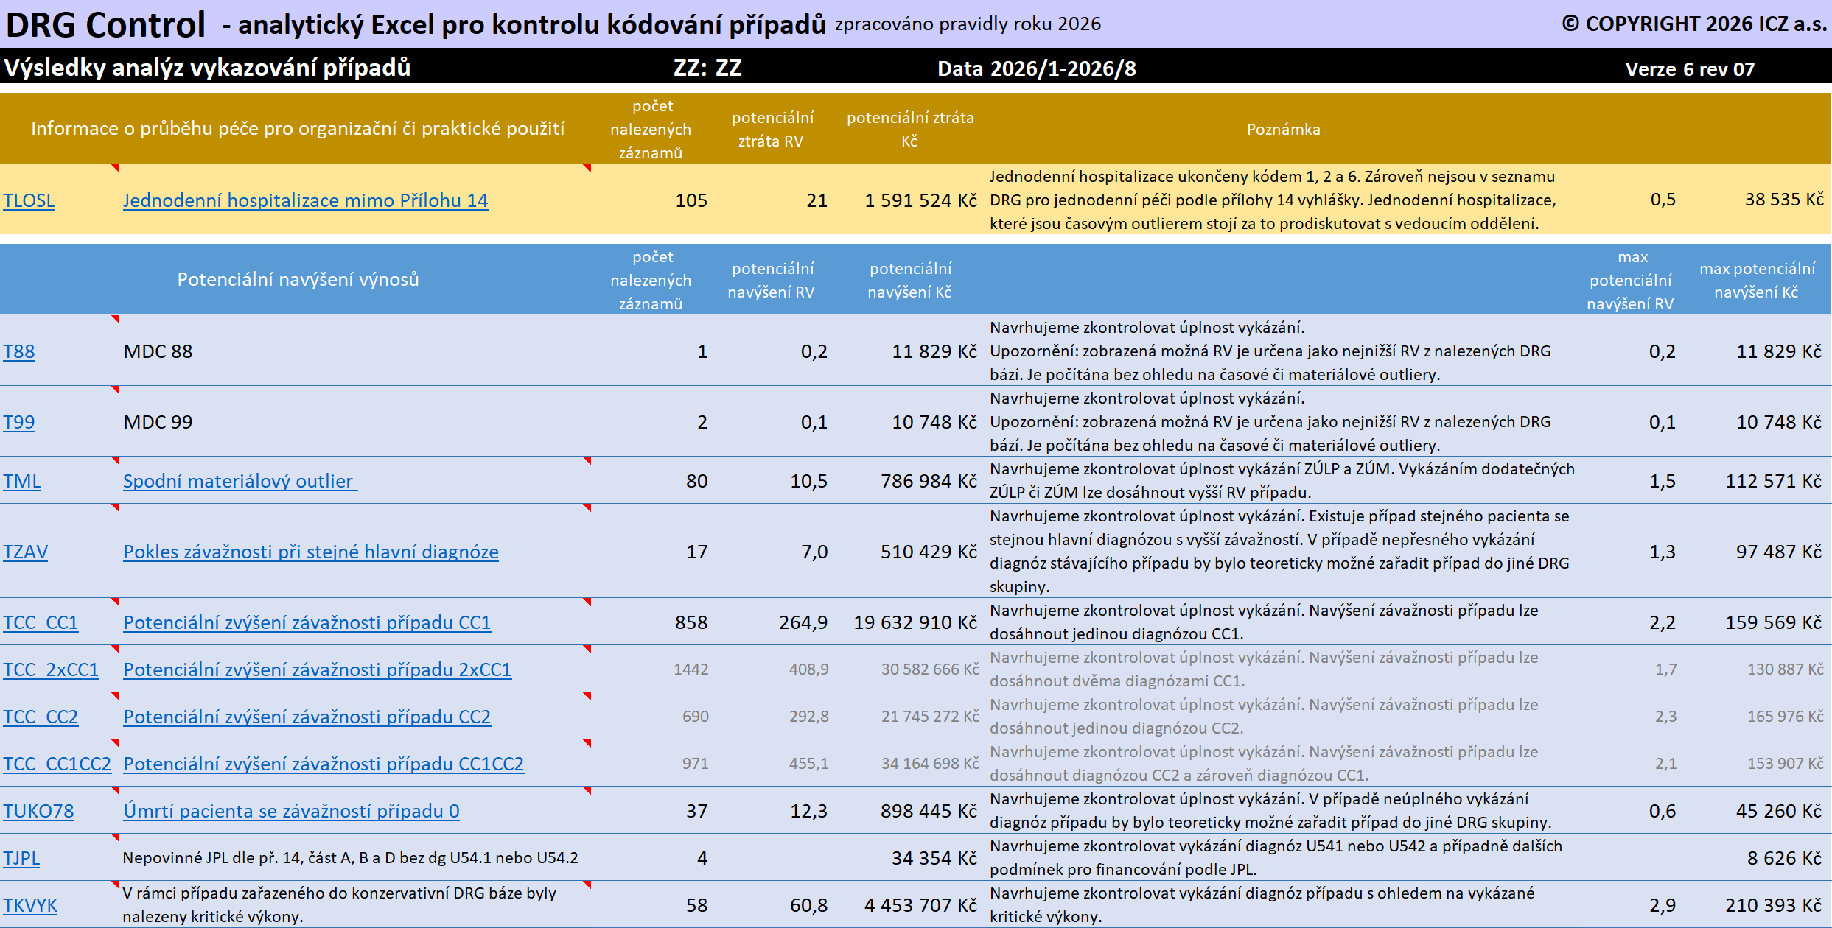
Celkový přehled



Konkrétní nález
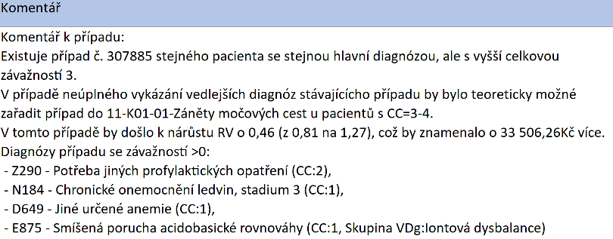

Jednotlivé kontroly jsou připraveny tak, aby přinášely potenciální zisk při minimalizaci počtu případů, které se mají ze strany kodérského oddělení kontrolovat.

[ MODERNÍ KONCEPT - SOFTWARE JAKO SLUŽBA ]
S nemocnicí je uzavřena smlouva na službu poskytnutí nástroje DRG CONTROL
nebo je tato služba objednána.
Na základě objednávky či smlouvy jsou ze strany nemocnice zaslána data
o jednotlivých případech DRG pro zpracování. Podle zkušenosti je zajištění těchto dat možné v rámci IT či OZP oddělení nemocnice.
ICZ.HEA zpracuje dodaná data a zašle do nemocnice výstup DRG CONTROL
do maximálně 10 pracovních dnů od příjmu dat.
Službu lze objednat jak jednorázově, tak opakovaně (například měsíčně).

OBCHODNÍ KONTAKT
Lenka Dezortová
PROJECT MANAGER
GSM: +420 737 280 016
E-mail: lenka.dezortova@i.cz
Web: www.iczgroup.com
ICZ.HEA a.s., člen Skupiny ICZ
Na Hřebenech II 1718/10,
140 00, Praha 4

Cena služby je kalkulována na základě počtu zpracovaných měsíců.
[ PROPOJENÍ S APLIKACÍ PVD]
V rámci DRG CONTROL je možné pomocí jednoduchého kliknutí na kód diagnózy, výkonu či DRG báze přejít do webové aplikace PVD a získat tak další informace související s kódováním.

